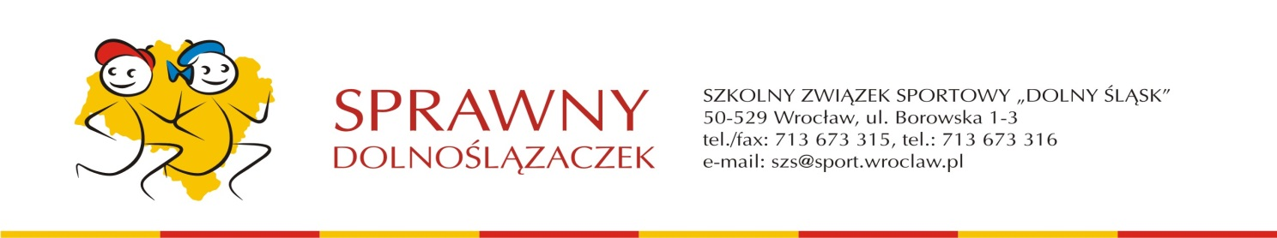 Wrocław, 4.09.2019 r.

Szkoły zarejestrowane do programu Sprawny Dolnoślązaczek

Szkolny Związek Sportowy „ Dolny Śląsk „ we Wrocławiu – operator programu Sprawny Dolnoślązaczek w województwie dolnośląskim zawiadamia, że realizując harmonogram wprowadzania programu, organizuje w dniach 23.09. – 3.10.2019 cykl konferencji dla nauczycieli edukacji wczesnoszkolnej, którzy od 1 września 2019 roku rozpoczęli realizację programu w naszym województwie z klasami I. Konferencje odbędą się w dniach i miejscach podanych w druku zgłoszenia.

Organizujemy konferencję teoretyczną dla nauczycieli, którzy nie wzięli w niej udziału w czerwcu 2019 roku oraz konferencje praktyczne dla wszystkich nauczycieli klas I.

Nauczyciele mają prawo wyboru miejsca i terminu konferencji, w której wezmą udział.

Przypominamy, że jednym z warunków przystąpienia szkoły i klasy do programu jest udział zgłoszonego nauczyciela edukacji wczesnoszkolnej i ewentualnie nauczyciela wychowania fizycznego w szkoleniu dotyczącym zasad realizacji programu ( część teoretyczna) i szkoleniu praktycznym.

Konferencja teoretyczna odbędzie się 23.09.2019 r. w hali OSiR w Świebodzicach, ul. Mieszka Starego 6 i Szkole Podstawowej Nr 2 w Świebodzicach, ul. Mieszka Starego 4. Program konferencji:
11,00 Inauguracja Dolnośląska programu Sprawny Dolnoślązaczek w roku szkolnym 2019/2020 połączona z EDUBALLOWYM ZAWROTEM GŁOWY – imprezą rekreacyjną dla dzieci klas I świebodzickich szkół. Miejscem Inauguracji jest hala OSiR Świebodzice
12,30 Konferencja teoretyczna w Auli Szkoły Podstawowej Nr 2 w Świebodzicach
1. Założenia programu Sprawny Dolnoślązaczek, aktywności dzieci i nauczycieli
2. Znaczenie zajęć ruchowych w edukacji wczesnoszkolnej
3. Nowa podstawa programowa wychowania fizycznego w klasach I – III; korzyści płynące z udziału w programie Sprawny Dolnoślązaczek przy realizacji podstawy programowej
ok. 15,00 zakończenie konferencji

Wykładowcą będzie dr Marek Lewandowski. Szkolny Związek Sportowy pokrywa koszt organizacji konferencji. Dojazd na konferencję na koszt uczestnika bądź delegującej szkoły.

Konferencje praktyczne zaznajamiające nauczycieli edukacji wczesnoszkolnej, rozpoczynających pracę w programie z klasami I, z naszą wizją praktycznej realizacji wybranych sprawności programu Sprawny Dolnoślązaczek odbędą się w dniach:

1. 30.09.2019 r. w hali Międzyszkolnego Ośrodka Sportu w Jeleniej Górze, ul. Sudecka 63. Początek g. 12,30
2. 1.10.2019 r. w Szkole Podstawowej Nr 3 w Głogowie, Plac Mieszka I 22. Początek g. 12,30
3. 2.10.2019 r. w hali OSiR w Świebodzicach, ul. Mieszka Starego 6. Początek g. 12,30
4. 3.10.2018 r. w Szkole Podstawowej nr 24 we Wrocławiu, ul Częstochowska 42. Początek g. 12,30

Podczas konferencji wyłącznie zajęcia praktyczne, m.in. z realizacji sprawności: piłkarz, lekkoatleta, tancerz, unihokeista. Przewidujemy, że zajęcia potrwają ok. 3 godzin

UWAGA!!! Zajęcia praktyczne w trakcie konferencji odbywają się z udziałem ich uczestników. Praktyczne wzięcie udziału w zajęciach jest obowiązkowe. Prosimy o przygotowanie odpowiedniego stroju i obuwia sportowego

Prosimy o przesłanie zgłoszeń ze szkół w terminie 18.09.2018 r.

Wiceprzewodniczący SZS Adam Szymczak

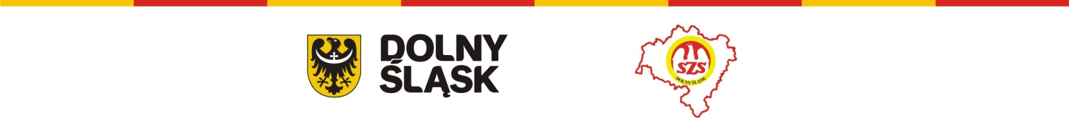

Zgłoszenie udziału w konferencjach szkoleniowych dla nauczycieli edukacji wczesnoszkolnej, którzy rozpoczęli od 1.09.2019 r. z klasami I pracę w programie Sprawny Dolnoślązaczek oraz zapotrzebowania na druki programu dla klas II i III

Szkoła ……………………………………………………………………………………………….

Adres ………………………………………………, tel. ………………………………………..

e-mail ……………………………………………….

zgłasza następujących nauczycieli do udziału w konferencji teoretycznej w dniu 23.09.2019 we Świebodzicach

lp | Imię, nazwisko | Nauczyciel edukacji wczesnoszkolnej/ WF

zgłasza następujących nauczycieli do udziału w konferencji praktycznej
Wybieramy następującą lokalizację i termin:

- 30.09.2019 r. w hali Międzyszkolnego Ośrodka Sportu w Jeleniej Górze, ul. Sudecka 63. Początek g. 12,30
- 1.10.2019 r. w Szkole Podstawowej Nr 3 w Głogowie, Plac Mieszka I 22. Początek g. 12,30
- 2.10.2019 r. w hali OSiR w Świebodzicach, ul. Mieszka Starego 6. Początek g. 12,30
- 3.10.2018 r. w Szkole Podstawowej nr 24 we Wrocławiu, ul Częstochowska 42. Początek g. 12,30

lp | Imię, nazwisko | Nauczyciel edukacji wczesnoszkolnej/ WF

Informujemy, że zamawiamy nam następujące ilości druków programu Sprawny Dolnoślązaczek dla klas I – III:

- legitymacje ………. sztuk
- wlepki dla klas I …………. sztuk
- wlepki dla klas II ……… sztuk
- wlepki dla klas III ……… sztuk

- właściwe zaznaczyć
………………………
Podpis dyrektora szkoły

UWAGA!!!! odesłać faksem 71 3673315 lub mailem na adres : szs@sport.wroclaw.pl do dnia 19.09.2019 r. do godziny 16,00

